Colegiul Tehnic Energetic Sibiu

Proiect

Examenul de atestare a competențelor profesionale a

absolvenților claselor de matematică-informatică si matematică-informatică, intensiv

informatică

Tema proiectului:

*Pagină web: Bibliofy*

**Elevi:** **Prof. coordonator:**

Contz Alexandru-Ioan Popa Virginia

Nedelcu Alexandru-Ioan

An şcolar 2023 - 2024

**Cuprins**

Scenariu proiect 3

PERSONA 4

Prezentare proiect 5

Concluzii 7

Bibliografie 8

Scenariu proiect

"Bibliofy" este o librărie online care oferă acces la o gamă largă de cărți și servicii pentru utilizatori. Iată câteva caracteristici și funcționalități ale acestei librării:

1. Bază de date extinsă: O colecție vastă și diversificată de cărți, organizată într-o bază de date ușor de navigat.

2. Coduri de bare pentru cărți: Fiecare carte din colecție are un cod de bare unic pentru a facilita gestionarea și urmărirea acestora în sistem.

3. Locații fizice: Există sedii fizice în orașe sau puncte de distribuție unde utilizatorii pot ridica cărțile comandate online sau pot interacționa direct cu personalul pentru diverse servicii (returnare, recomandări etc.).

4. Login/Cont personalizat: Utilizatorii pot crea conturi individuale pentru a accesa si gestiona comenzile anterioare.

5. Formular de comandă: Un formular online simplu și intuitiv pentru plasarea comenzilor, inclusiv detalii despre adresa de livrare, metoda de plată etc.

6. Formular de retur: Proces simplificat pentru returnarea cărților și solicitarea de rambursare sau schimb, inclusiv detalii despre motivele returnării și instrucțiuni clare pentru returnare.

Acestea sunt doar câteva aspecte pe care librăria online "Bibliofy" le detine pentru a oferi o experiență completă și plăcută utilizatorilor săi.

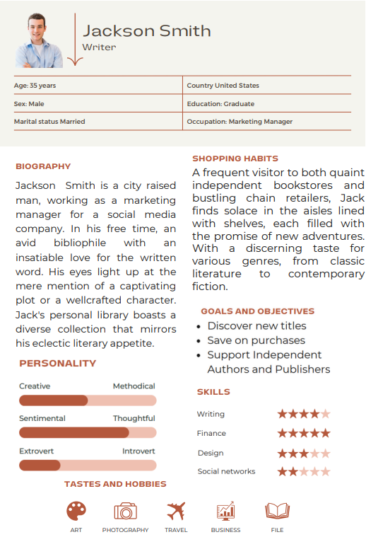PERSONA

Prezentare proiect

Pagina principală (Home):

Are rolul de a introduce utilizatorul către tema si ideea site-ului prin designul sau dar si prin informațiile oferite după folosirea „scroll”-ului.

Pagina principală permite utilizatorului navigarea către diferite pagini prin „navbar” sau prin diferite butoane si link-uri amplasate deacursul paginii.



Codul folosit:

<nav class="navbar navbar-dark navbar-expand-sm">

<div class="container-fluid justify-content-end">

<button class="navbar-toggler" type="button" data-bs-toggle="collapse" data-bs-target="#navbar" aria-controls="navbar" aria-expanded="false" aria-label="Toggle navigation">

<span class="navbar-toggler-icon"></span>

</button>

<div class="navbar-collapse collapse justify-content-md-center justify-content-start" id="navbar">

Categorii:

O secțiune a paginii principale dedicată categoriilor de cărți disponibile, acestea redirecționând utilizatorul spre cărți aparținând acelei categorii.

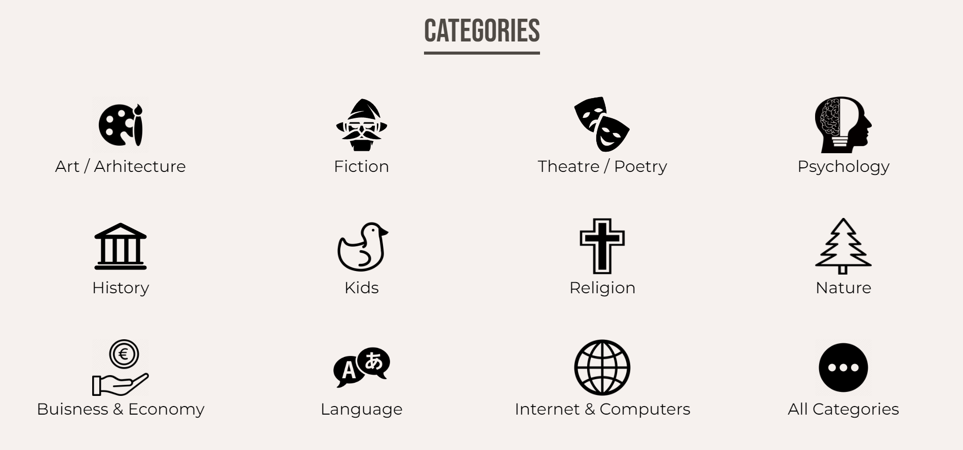

Codul folosit::

<section>

<div class="d-flex justify-content-center align-items-center py-5" data-aos="fade-up"

data-aos-duration="500" data-aos-delay="50">

<h1 class="title-border ff-primary display-1">Categories</h1>

</div>

<div class="row mx-auto g-0" data-aos="fade-up" data-aos-duration="500" data-aos-delay="50">

<div class="col-xxl-3 col-lg-4 col-sm-6 p-5">

<a href="/api/books/art"

class="link-body-emphasis text-decoration-none d-flex flex-column justify-content-center align-items-center text-center">

<img src="https://external-content.duckduckgo.com/iu/?u=https%3A%2F%2Fcdn3.iconfinder.com%2Fdata%2Ficons%2Fglypho-design%2F64%2Fpaint-brush-colors-artist-512.png&f=1&nofb=1&ipt=432bdec669b98490bc4b059a0564937e8c77a54f585a7cdb1f49350d8bb9ae89&ipo=images"

alt="Art / Arhitecture" class="bd-placeholder-img" width="140" height="140">

Cărțile disponibile (Books):

Site-ul oferă o vastă selecție de cărți, acestea pot fi filtrate după anul apariției, autor, categorie sau nume.

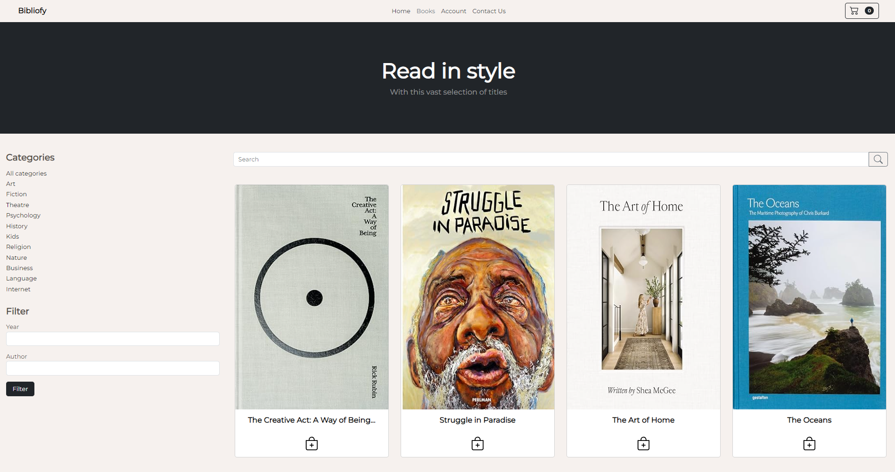

Codul folosit::

<% books.forEach(book=> { %>

<div class="col-xxl-3 col-lg-4 col-md-6 col-12 mb-5 px-3 mt-5">

<div class="card h-100">

<!-- Product image-->

<a href="/api/book/<%= book._id %>" class="header_ref h-100" style="text-decoration: none;"><img class="card-img-top h-100" src=<%=book.image %> alt="..."></a>

<!-- Product details-->

<div class="card-body text-center p-3">

<!-- Product name-->

<h5 class="fw-bold m-0">

<a href="/api/book/<%= book._id %>" class="header_ref" style="text-decoration: none;">

<% if(book.title.length> 30){ %>

<% book.title=book.title.substring(0, 40) + "..." ; %>

<% } %>

<%= book.title %>

Pagina specifică fiecărei cărți:

Fiecare carte disponibilă are propria pagină, conținând numele autorului si o descriere scurtă.

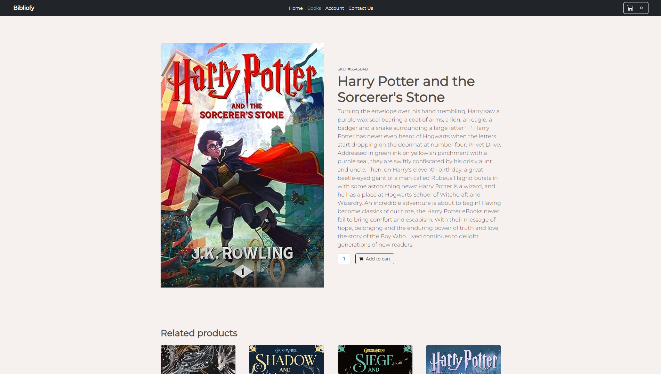

Codul folosit::

<% category.forEach(prod=> { %>

<div class="col mb-5">

<div class="card h-100">

<!-- Product image-->

<a href="/api/book/<%= prod._id %>" class="link-body-emphasis text-decoration-none"><img class="card-img-top" src=<%=prod.image %> alt="..."/></a>

<!-- Product details-->

<div class="card-body p-4">

<div class="text-center">

<!-- Product name-->

<a href="/api/book/<%= prod._id %>" class="link-body-emphasis text-decoration-none">

<h5 class="fw-bolder"><%= prod.title %></h5>

</a>

</div>

</div>

Pagina contului (Account):

Implicit, utilizatorul deține planul gratis, fiind limitat in numărul de cărți comandate lunar, acesta având opțiunea de a își schimba abonamentul.

Comenzile plasate se regăsesc in secțiunea „Orders”, afișând informații despre statutul comenzii.

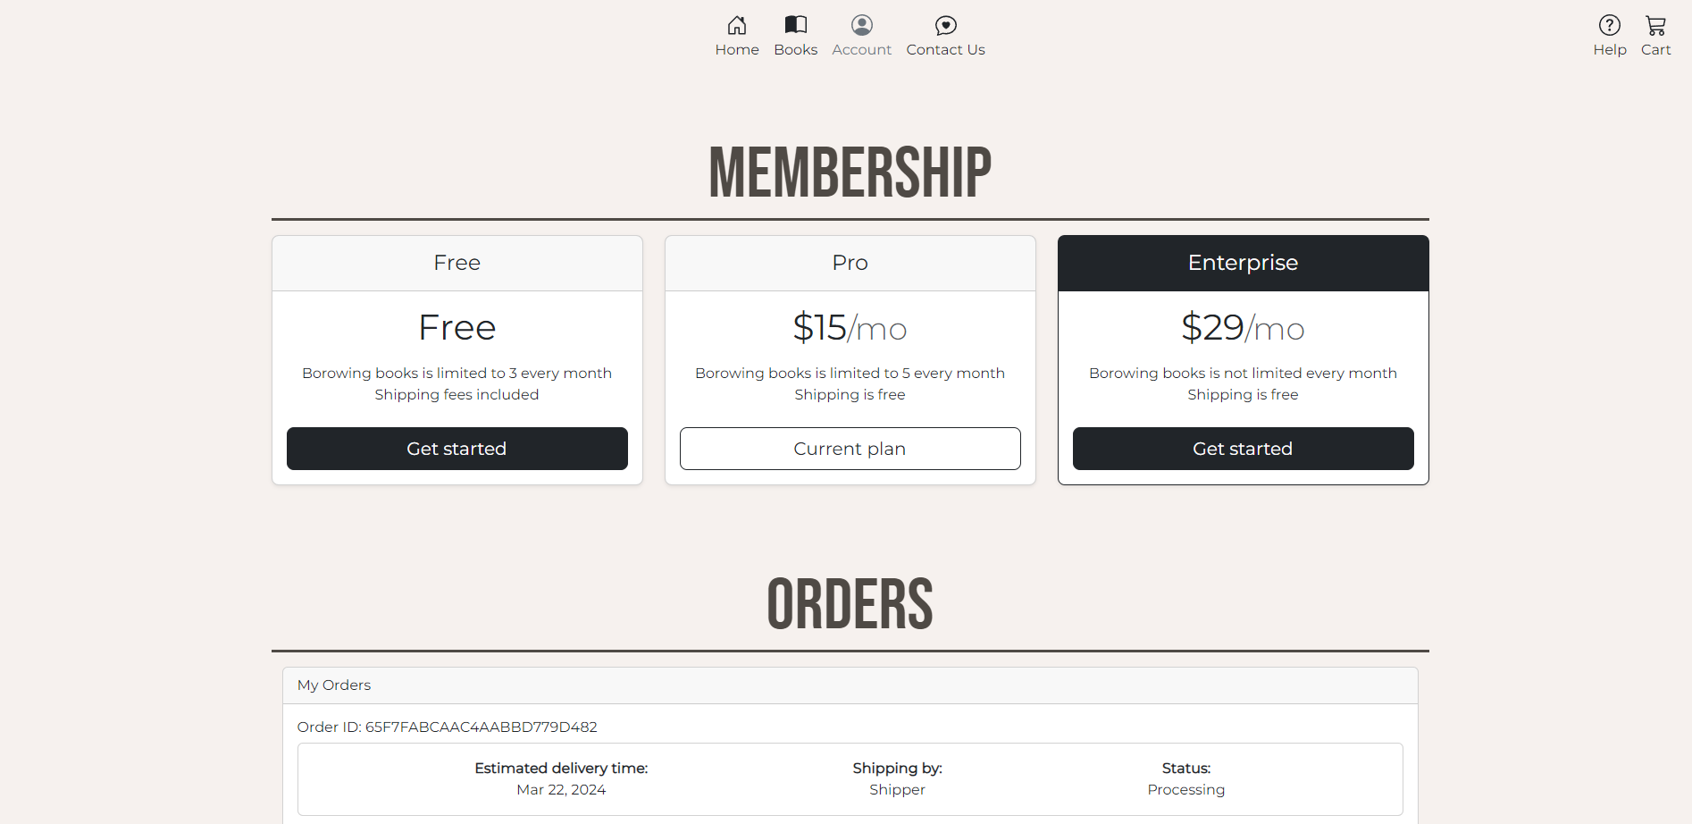

Codul folosit::

<% orders.forEach(order=> { %>

<div class="card-body">

<h6>Order ID: <%= order._id.toString().toUpperCase() %>

</h6>

<article class="card">

<div

class="card-body d-flex flex-wrap justify-content-evenly align-items-center text-center gap-5">

<div><b>Estimated delivery time:</b><br><%= formatDate(order.createdAt) %></div>

<div><b>Shipping by:</b><br>Shipper</div>

<div><b>Status:</b><br><%= order.status %></div>

</div>

</article>

Posibilitatea de a schimba datele contului:

Utilizatorul poate schimba datele contului precum numele, email-ul, parola sau numărul de telefon.

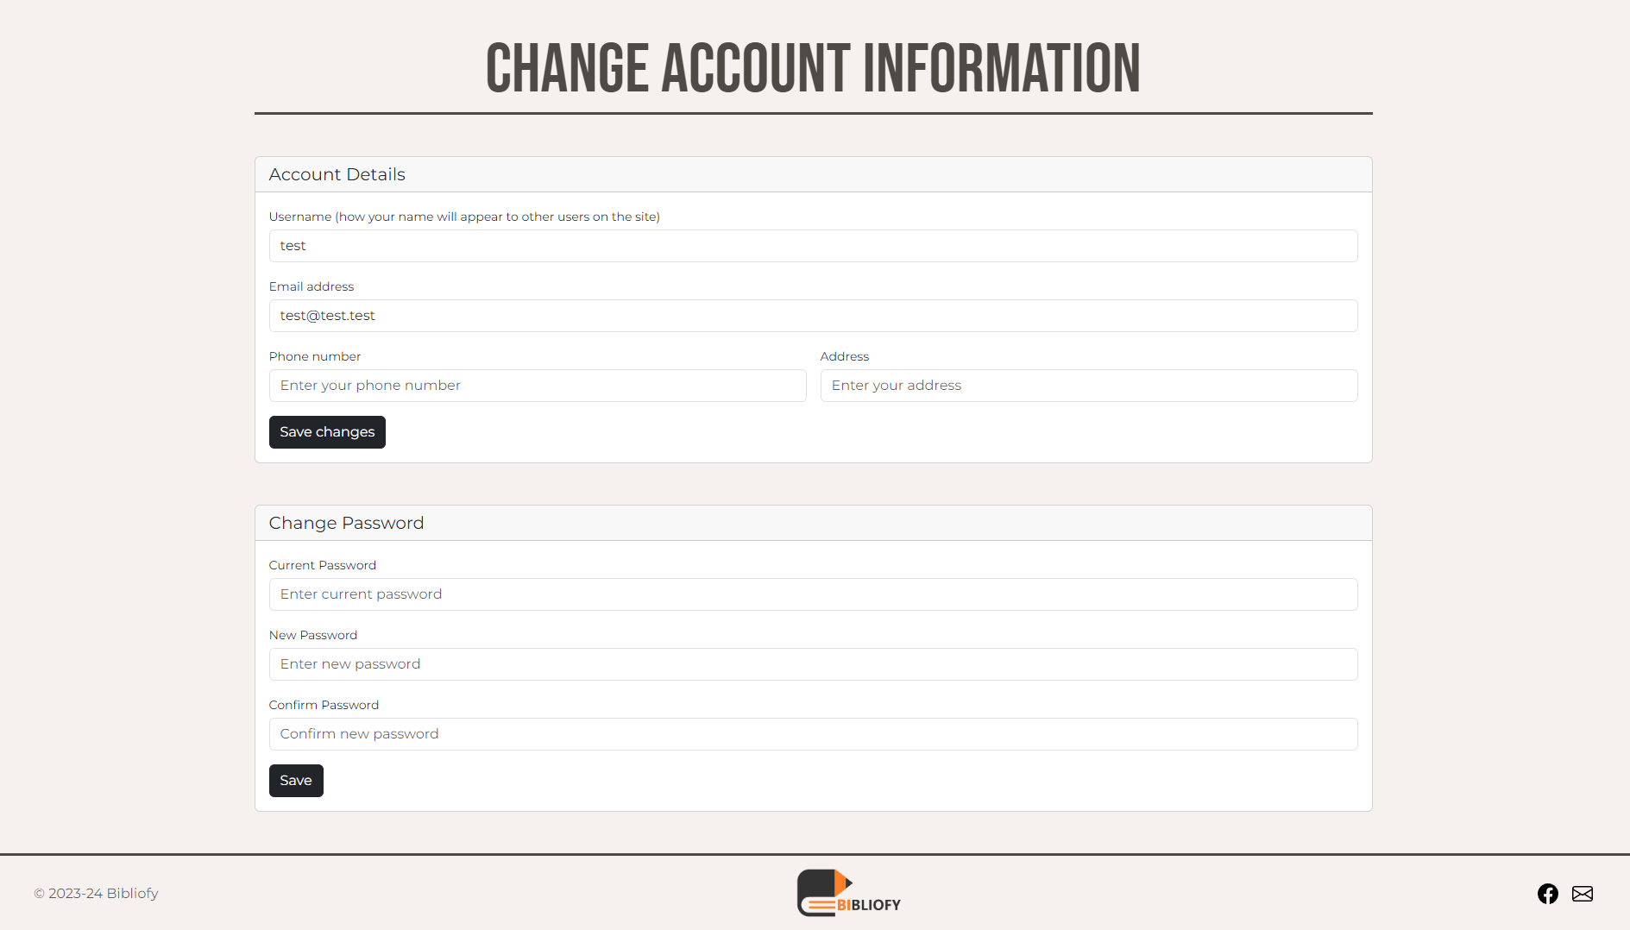

Codul folosit::

<section class="card my-5">

<h5 class="card-header">Change Password</h5>

<div class="card-body">

<% if (messages.success) { %>

<div class="alert alert-success" role="alert">

<%= messages.success %>

</div>

<% } else if(messages.error) { %>

<div class="alert alert-danger" role="alert">

<%= messages.error %>

</div>

<% } %>

Pagina de contact:

Utilizatorul are posibilitatea de a ne contacta in mod direct printr-un mesaj scurt sau prin informațiile de contact disponibile.

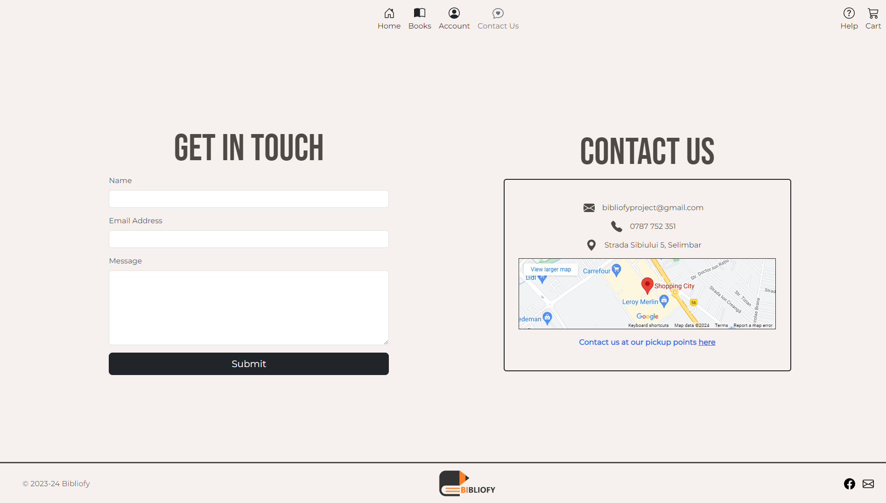

Codul folosit::

<section class="col-xxl-4 col-lg-5 col-md-6 col-12 mb-md-0 mb-5">

<div class="row m-0">

<!-- Title -->

<h1 class="display-1 ff-primary text-center">Get in touch</h1>

<% if (messages.details) { %>

<div class="alert alert-success" role="alert">

<%= messages.details %>

</div>

<% } %>

<!-- Form -->

<form class="col-12 px-0" method="post" action="/contact" id="contactForm" data-sb-form-api-token="API_TOKEN" >

Pagina de plasare comandă (Cart):

Plasarea comenzilor se va realiza prin formularul de plasare al comenzilor,

Utilizatorul având opțiunea de a ridica comanda de la punctul de ridicare selectat.

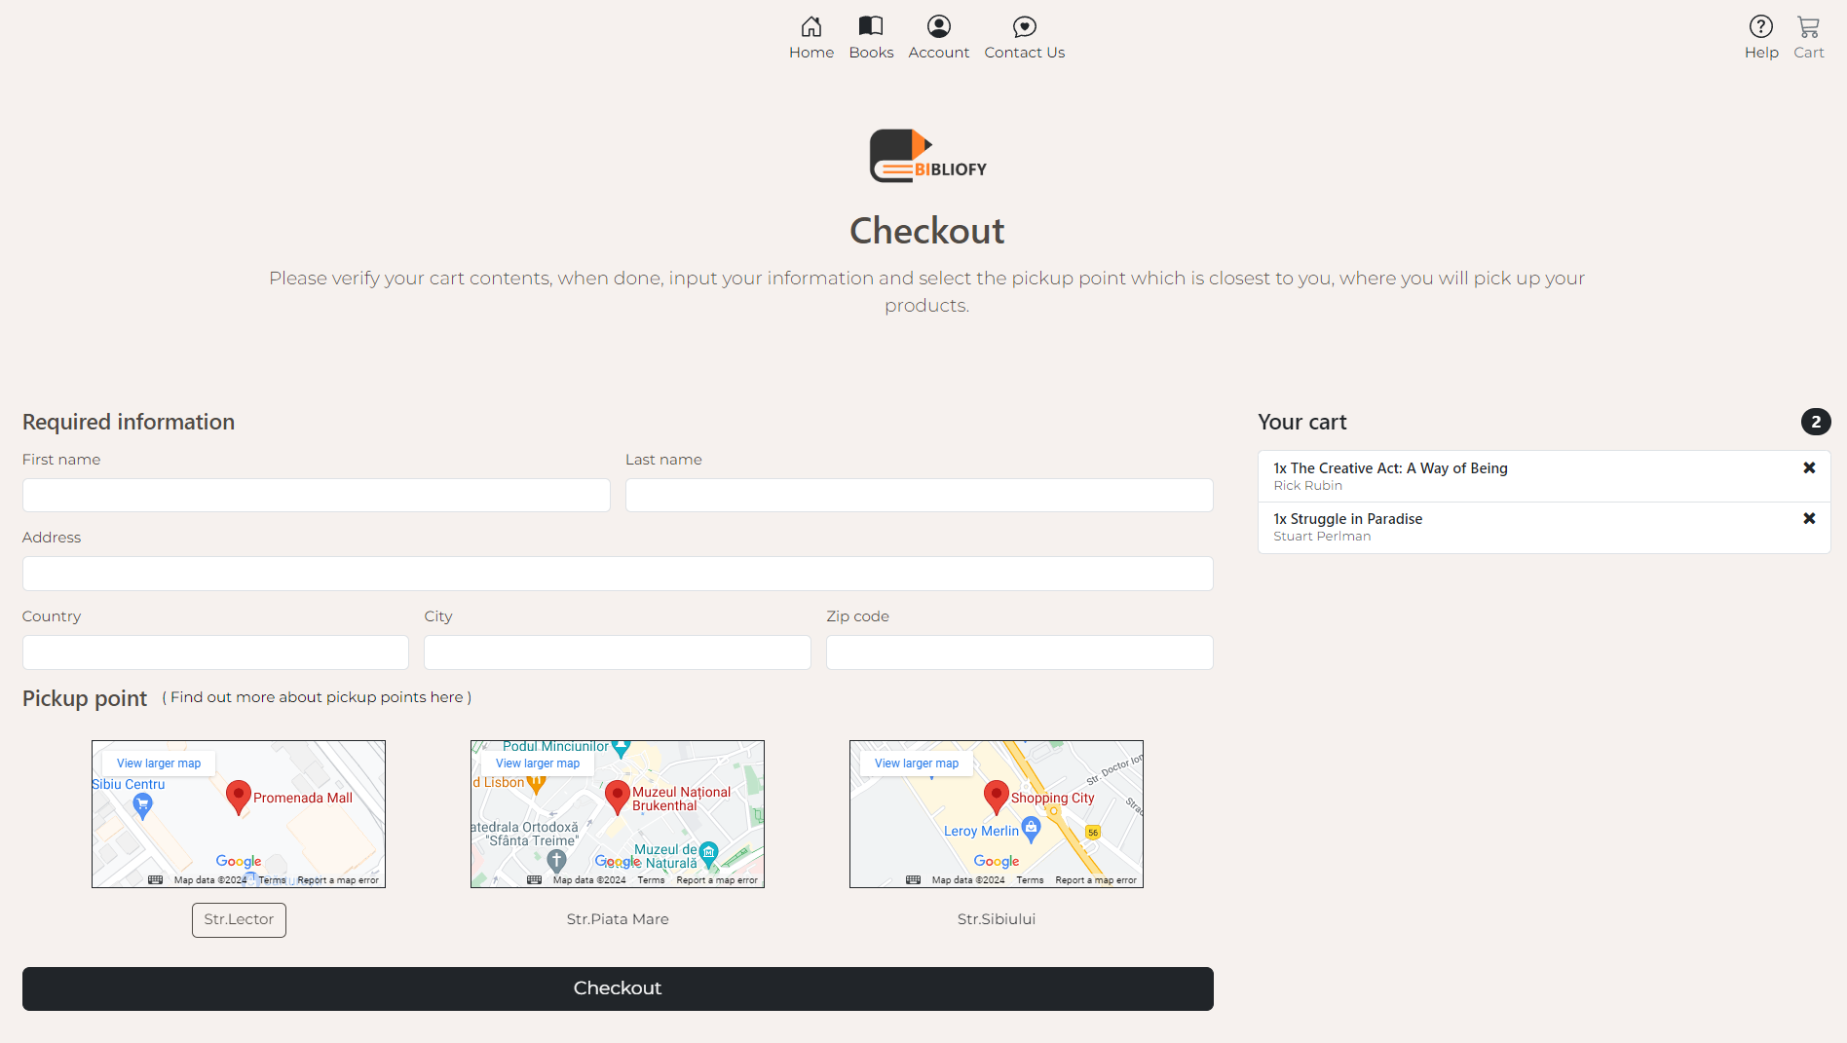

Codul folosit::

<% user.cart.products.forEach(product => {%>

<% if(product.product){ %>

<li class="list-group-item d-flex justify-content-between lh-sm">

<div>

<h6 class="my-0"><%=product.quantity + "x " + product.product.title %></h6>

<small class="text-body-secondary"><%= product.product.author %></small>

</div>

<i class="fa fa-close w3-large rmCart" data-value="<%= product.product._id %>"></i>

</li>

<% } %>

<% }) %>

**Programe utilizate**

Aspectul si compoziția paginilor:

Elemente de compoziție: -> Hypertext Markup Language 5 (HTML 5)

Stiluri si design:

-> Cascading Style Sheets (CSS)

-> Bootstrap 5.3

-> Animate On Scroll Library (AOS)

Scripturi, Logică, Backend:

-> JavaScript (JS)

Bază de date:

-> MongoDB

Functionalitate de tip server:

-> Node.js

Serviciu de hosting:

-> Codesandbox

Editor de cod:

-> Visual Studio Code (VS Code)

-> Codesandbox

Concluzii

În concluzie, "Bibliofy" nu este doar o librărie online obișnuită, ci o destinație completă pentru pasionații de cărți. Cu o bază de date vastă și diversificată, coduri de bare unice pentru gestionarea eficientă a cărților, sedii fizice pentru interacțiunea directă și servicii personalizate, cum ar fi login-ul și conturile individuale, formularul de comandă simplu și clar și procesul ușurat de returnare, Bibliofy își propune să ofere o experiență completă și plăcută utilizatorilor săi. Prin aceste caracteristici și funcționalități, Bibliofy devine mai mult decât o simplă librărie online, devine un partener de încredere în căutarea și explorarea lumii cărților.

Bibliografie

Sursele folosite sunt:

- Platforma învățare: w3schools.com

- Pentru imagini:

-> w3schools.com

-> images.duckduckgo.com

-> pngtree.com

-> freepik.com

-> designbundles.net

- Pentru efecte speciale:

-> michalsnik.github.io/aos